**Сдача в эксплуатацию парка культуры и отдыха в Дарвазском районе**

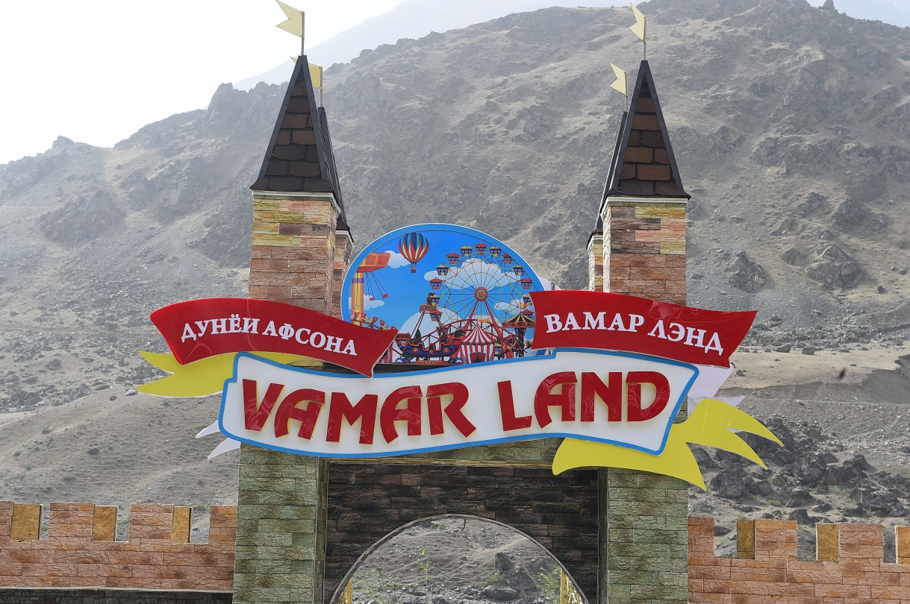

19 августа Основатель мира и национального единства — Лидер нации, Президент Республики Таджикистан уважаемый Эмомали Рахмон в одном из красивейших местечек Дарвазского района сдал в эксплуатацию парк культуры и отдыха.

Современный парк культуры и отдыха создан 11 патриотически настроенными предпринимателями Дарвазского района в рамках подготовки к достойной встрече общенационального праздника — 30-летия  Государственной независимости, в знак поддержки созидательной политики Главы государства.

Было сообщено, что в соответствии с проектом этот красивый центр создан как детский парк для отдыха и изучения истории важных объектов человеческой цивилизации, а также для эстетического воспитания детей и молодёжи.

У входа в парк культуры и отдыха уважаемого Лидера нации Эмомали Рахмона с большой теплотой встретили счастливые юноши, девушки и подростки района, тем самым выразив свою верность Главе государства.

На территории парка созданы детские игровые площадки, аттракционы, поезд, копии исторических объектов, внесенных в перечень чудес света, и другие развлекательные точки.

На работы по благоустройству были привлечены отечественные специалисты, использованы качественные строительные материалы.

При создании парка культуры и отдыха земли на этой территории использовались таким образом, чтобы отобразить неповторимую природу страны.

Площадь на территории парка озеленена, а для придачи большей красоты здесь посажены вечнозеленые декоративные деревья, сезонные цветы и кустарники.

В вечернее время парк особо привлекательно и красиво выглядит за счет цветных ламп.

Аллеи вокруг парка вымощены плитами, для отдыхающих установлены скамейки.

Для прогулок и отдыха детей и подростков в парке имеются 10 видов аттракционов.

Окрестности парка украшают большие и малые фонтаны, придающие дополнительную красоту этому центру.

С созданием парка культуры и отдыха в Дарвазском районе для жителей и гостей появились благоприятные условия для отдыха, чему бесконечно рады дети и подростки.

## Открытие современной гостиницы «Чорчаман Хиллс» в пансионате «Чорчаман» Дарвазского района

## 

После заложения камня в фундамент строительства Президентской школы в Дарвазском районе Основатель мира и национального единства – Лидер нации, Президент Республики Таджикистан Эмомали Рахмон на пути к пансионату «Чорчаман» провёл короткую и тёплую беседу с группой граждан дружественного соседнего Афганистана, которые собрались на берегу реки Пяндж для встречи и беседы с Лидером таджиков мира, Президентом Республики Таджикистан Эмомали Рахмоном.

Жители приграничного района соседней страны тепло приветствовали Лидера нации с прибытием в Дарвазский район и выразили большую благодарность за возможность встречи  и беседы.

Глава государства уважаемый Эмомали Рахмон своими созидательными усилиями, инициативами, начинаниями и постановкой вопросов на благо человечества известен на мировой арене, и поэтому граждане соседней страны в ходе беседы обратились к Президенту Республики Таджикистан как к Лидеру таджиков мира с просьбой о содействии решению их проблем, таких, как нехватка питьевой воды, электроэнергии, отсутствие связи, автомобильных дорог и других.

Следует отметить, что Президент страны уважаемый Эмомали Рахмон в рамках успешной политики государства и многовекторных связей на реке Пяндж между Таджикистаном и Афганистаном создал мосты дружбы.

Со строительством этих мостов началось беспрепятственное передвижение населения двух стран, были организованы приграничные рынки, которыми жители двух берегов эффективно пользуются для удовлетворения потребностей в товарах и продукции первой необходимости.

В ходе тёплой беседы Глава государства уважаемый Эмомали Рахмон высказался о нынешнем уровне плодотворного сотрудничества дружественных Таджикистана и Афганистана, имеющих единые границу, язык и культуру, и подчеркнул, что все проблемы в направлении отношений дружбы и сотрудничества между двумя странами непременно найдут своё решение.

Граждане соседнего Афганистана выразили благодарность Лидеру таджиков мира уважаемому Эмомали Рахмону за возможность встречи и добрые пожелания во имя установления мира в Афганистане, нахождения путей развития национальной экономики дружественного соседнего государства и других гуманитарных начинаний.

В рамках рабочей поездки в Дарвазский район Президент страны уважаемый Эмомали Рахмон в пансионате «Чорчаман» открыл новую современную гостиницу «Чорчаман Хиллс», которая создана отечественными предпринимателями во имя благоустройства  этого края нашей страны, а также привлечения туристов и образования новых рабочих мест.

Трёхэтажная гостиница состоит из 25 номеров, отныне здесь постоянными рабочими местами будут обеспечены до 20 местных жителей.

Всё оборудование, мебель и другие принадлежности гостиницы, обслуживание отвечают требованиям мировых стандартов.

Гостиница «Чорчаман Хиллс» создана в одном из благодатных уголков пансионата с современным архитектурным дизайном.

Главной целью строительства гостиницы является большее привлечение зарубежных туристов в рамках Годов развития села, туризма и народных ремёсел.

В гостинице «Чорчаман Хиллс» будут предлагаться широкие услуги, в том числе посещение гостями красивых туристических зон.

# Граждане Афганистана попросили президента Таджикистана о помощи

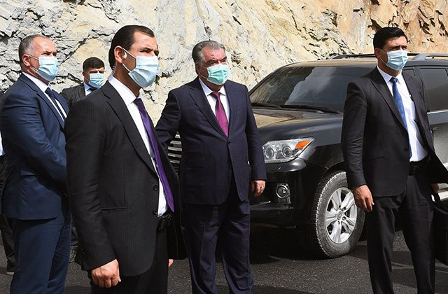

Президент Таджикистана Эмомали Рахмон 19 августа с официальным визитом прибыл в Дарваз. Там он лично пообщался с жителями граничащего с областью афганского населённого пункта. Граждане ИРА попросили главу государства помочь им с насущными проблемами. Об этом сообщили в [**пресс-офисе лидера Таджикистана**](http://www.president.tj/node/23586).

Жители Афганистана пообщались с Рахмоном, когда он направлялся к пансионату «Чорчаман». Они стояли на обратном берегу реки Пяндж. В их населённом пункте сейчас есть проблемы с питьевой водой, электроэнергией, подчеркнули афганистанцы. Они также рассказали об отсутствии связи и нормальных автомобильных дорог.

Рахмон внимательно послушал своих собеседников и сделал акцент на том, что проблемы будут обязательно решены. При этом он добавил, что содействие будет оказано в рамках партнёрства с Афганистаном. Жители соседнего государства поблагодарили его за возможность встречи.

СОМОН ЭЙР ПОПОЛНИЛА АВИАПАРК

Авиакомпания «Сомон Эйр» пополнила свой авиапарк новым вертолётом российского производства Ми-8АМТ. Вертолёт был выпущен на Улан-Удэнском авиационном заводе холдинга "Вертолёты России". Ми-8АМТ отличает надёжность и многофункциональность.

Вертолёт хорошо зарекомендовал себя в различных климатических условиях, в том числе в условиях высокой влажности, низких температур, сильных ветров и тумана. Вертолёт Ми-8АМТ предназначен для решения широкого круга задач: от перевозки пассажиров и транспортировки крупногабаритных грузов до проведения поисково-спасательных операций. Вместимость вертолёта – до 24 человек, грузоподъёмность - до 4 тонн, дальность полёта составляет до 800 км.

Первый технический испытательный полёт нового вертолета Ми-8АМТ после доставки в Таджикистан был совершён испытателями завода изготовителя в канун 96-ой годовщины гражданской авиации Таджикистана по маршруту из Душанбе в ГБАО и обратно. В процессе были продемонстрированы технические возможности вертолёта в сложных горных условиях, взлёт и посадка из любой заданной точки.

Отметим, Ми-8АМТ не первый вертолёт в парке Сомон Эйр. В октябре 2019 года авиакомпания получила ключи от вертолёта Airbus H125. Вертолёты приобретены с целю развития туризма в стране, популяризации природы, исторического и культурного наследия таджикского народа в рамках инициатив Правительства РТ. По инициативе Основателя мира и национального единства — Лидера нации, Президента Республики Таджикистан, уважаемого Эмомали Рахмона, 2019-2021 годы в Таджикистане объявлены годами развития села, туризма и народных ремёсел и вертолёт Ми-8АМТ станет не только достойным пополнением авиапарка, но и будет способствовать развитию туризма.

Пресс-служба авиакомпании «Сомон Эйр»,